小学校 中学年 国語 短作文④
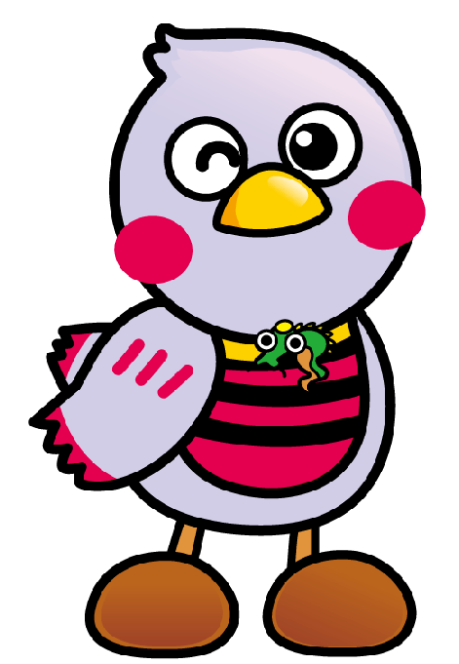
（ ）年（ ）組（ ）番 名前（ ）

。 | ち | う
 | と | で | ぼ
 | し | す | く
 | た | 。 | の
 | デ | ぶ | す
 | ラ | ど | き
 | ウ | う | な
 | ェ | の | 食
 | ア | 中 | べ
 | が | で | も
 | 、 | も | の
 | す | 、 | は
 | き | ぷ | 、
 | で | ち | ぶ
 | す | ぷ | ど

一 つぎの文で正しくないところに――――線を引きましょう。

二 まちがいをなおして、正しい文を書きましょう。

三 句読点を書く場所に気をつけて、今日の日記を書きましょう。

- 句読点を書く場所を、たしかめよう。 チェック（ ）

